Вопрос 12 Медикаментозные аборты по стандарту 1624.
В системе ПроМед процеура медикаментозного абота состоит из 2 посещений(1.jpg)
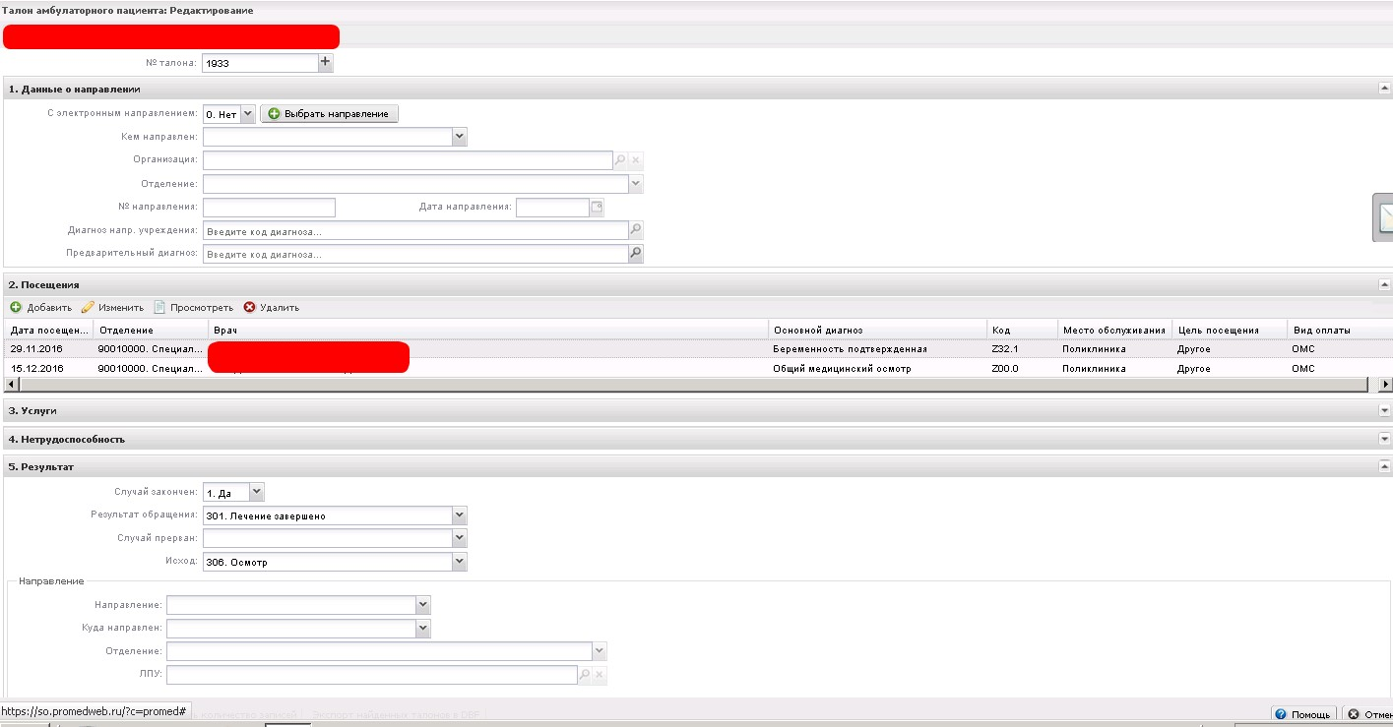

Для того чтобы завести медикаментозный аборт по стандарту 1624 необходимо выполнить следующие действия:
1. добавить услугу В0З.099.027 Комплекс медицинских услуг при проведении медикаментозного аборта на отделение в котором будет проводится данная процедура;
2. В первом посещение указать МЭС и в код посещения указать услугу В0З.099.027 Комплекс медицинских услуг при проведении медикаментозного аборта(2.jpg);
3. во втором посещении необходимо указать услугу B01.001.002. Прием (осмотр, консультация) врача-акушера-гинеколога повторный (3.jpg), повторное посешение должно быть не раньше чем через 14 дней после первого.
